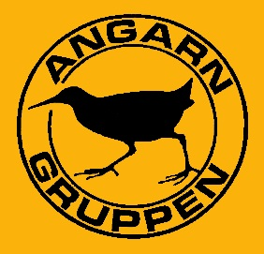
Artrallyt 2019
Kvartalets höjdare, kvartal 2

Kvartalets höjdare är smalnäbbad simsnäppa

Motivering:
Under andra kvartalet har ett antal ovanliga fåglar observerats, men bara några av observationerna uppfyller reglerna för artrallyt. Tre spelande vaktlar hör inte till vanligheterna, men ett fynd av smalnäbbad simsnäppa (upptäckt 31 maj) tar ändå hem spelet. För 20-30 år sedan var simsnäppa inte ovanlig under sträckperioderna, men numera är det glesare mellan fynden, vilket motiverar utnämningen.

Upptäckare: Ulric Ilvéus
Medobservatörer: Ett flertal Angarniter

Styrelsen

